CELOROČNÍ PLÁN ŠKOLNÍ DRUŽINY

**„ V říši zvířat „**

I. oddělení

1. a 2. ročník

2024/2025

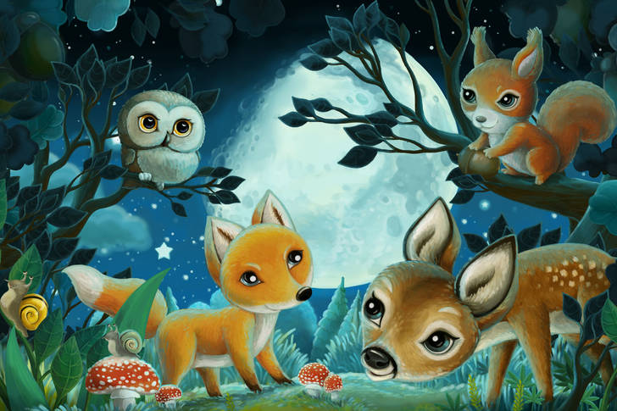

Úvod

Děti se budou po celý školní rok v družině dozvídat zajímavosti ze světa zvířat. Budou si osvojovat znalosti co již znají, naučí se spousta nových věcí. Budou pracovat s encyklopediemi, tvořit a vyrábět. Každý měsíc bude věnován zvířátkům daných kategorií dle celoročního plánu.

Cíl projektu

* Poznávat a rozšiřovat znalosti
* Zábava, radost, odpočinek
* Komunikace, kreativita, vzdělání
* Ctít pravidla a plnit pokyny
* Mít povědomí o zdraví a bezpečí
* Vyjadřovat fantazii při tvůrčích činnostech
* Naučit se soustředit a vyvinout úsilí

Cílová skupina

Žáci 1. a 2. třídy docházející do školní družiny

Formy práce

* Individuální
* Skupinové
* Hromadné

Metody práce

* Kreslení, malování, vyrábění (ruční práce)
* Dramatizace a zpěv
* Hledání informací v encyklopediích
* Hry a soutěže
* Sportovní aktivity
* Vycházky do přírody

**ZÁŘÍ *Zvířecí říše***

* Projekt – rozdělení zvířecí říše
* Seznámení dětí s celoročním plánem a pravidly ŠD
* Seznámení dětí mezi sebou ( seznamovací hry )
* Sportovní aktivity na školní zahradě

**ŘÍJEN *Zvířata z lesa***

* Poznávání lesních zvířat
* Jak se chovat v lese, jak mohu pomoci zvířátkům
* Rozpoznávání stromů (základní dělení )
* Vycházky do přírody
* Mezinárodní den úsměvu

**LISTOPAD *Zvířecí rodiny***

* Poznám a správně pojmenuji mláďata
* Domácí zvířata – čím nám jsou prospěšné
* Podzimní tvoření z přírodnin
* 14.11. – Den bez aut, bezpečná cesta do školy

**PROSINEC *Domácí mazlíčci***

* Jaké zvířátko mám doma, jak se o něj starám
* Zajímavosti ze světa mazlíčků
* Domácí práce – jak doma pomáhám a jaké mám povinnosti
* Příchod zimy – vánoční zvyky a tradice – Advent
* Vánoční tvoření

**LEDEN *Vodní a podmořský svět***

* Podmořský svět ( žraloci, velryby, delfíni, želvy )
* Zvířecí hádanky, kvízy, doplňovačky, omalovánky
* Vyprávění o zážitcích z Vánoc – hrací den
* Vycházky do zimní přírody – pozorování změn
* Užíváme si zimní radovánky

**ÚNOR *Zvířata v ZOO***

* Virtuální návštěva Zoologické zahrady
* Práce s encyklopedií – vyhledávání zajímavostí
* Masopustní zvyky a tradice – maškarní rej
* Výroba zvířecí masky
* Tvoření ke dni zamilovaných

**BŘEZEN *Z ptačí perspektivy***

* Nejznámější ptáci u nás – koho můžeme sledovat
* 20.3. Světový den vrabců
* Poslech ptačího zpěvu – zkusíme rozeznat
* První jarní den – přivítání jara
* 22.3. Světový den vody
* Velikonoční tvoření – tradice a zvyky u nás

**DUBEN *Zvířata na farmě***

* Jaká zvířata žijí na farmě – hra na pantomimu
* Poznávám zvuky zvířat
* Den země – chráníme přírodu, třídění odpadu
* Čím chci být až vyrostu ( úcta ke každému povolání )
* 29.4. Mezinárodní den tance – nácvik na vystoupení

**KVĚTEN *Ze života hmyzu***

* Mrňousci – ve vodě, ve vzduchu, na zemi i pod zemí
* Zajímavosti ze světa hmyzu – práce s encyklopedií
* Pozorování hmyzu na školní zahradě a v okolí školy
* Mezinárodní den matek (výroba přání)
* 15.5. mezinárodní den rodin – diskuzní kroužek

**ČERVEN *Kočkovité šelmy***

* Jaké šelmy znám a jaké mám rád
* Šelmy - jejich velikost a rychlost (naučná videa)
* 15.6. – svátek otců ( výroba dárků )
* Mezinárodní den dětí – soutěžní a sportovní hry
* Ohlédnutí co jsme se za rok naučili a dozvěděli